成都武侯祠博物馆职工工作服采购项目更正公告

致有关供应商：
现对成都武侯祠博物馆职工工作服采购项目（采购项目编号：510101202101007）进行如下更正：
一、对原采购公告“采购需求”附件及招标文件第6章技术、商务及其他要求“二、采购内容及要求”中的“女款的长袖衬衫、短袖衬衫、夏季工作裙；男款的夹克、长袖衬衫、短袖衬衫”的设计图片作如下更正：
款式 | 品种 | 设计图片
女款 | 长袖衬衫 | 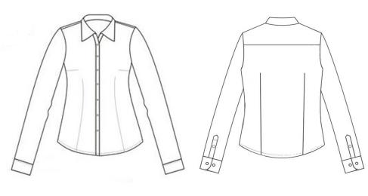
 | 短袖衬衫 | 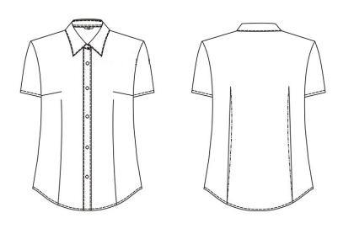
 | 夏季工作裙 | 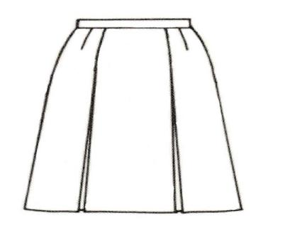
男款 | 夹克 | 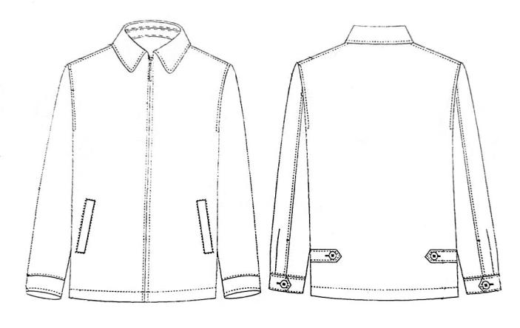

二、对原采购公告“采购需求”附件及招标文件第6章技术、商务及其他要求“三、采购技术要求（二）相关技术要求”中“女款西服、西服背心；男款西服”的“相关面料及要求”作如下更正：
款式 | 序号 | 品种 | 面料及要求
女款 | 2 | 西服 | 颜色：藏青色。面料：80%（±3）羊毛，20%（±3）聚酯纤维（含微量其他纤维），克重：185g/m²（±5）。
 | 3 | 西服背心 | 颜色：藏青色。面料：80%（±3）羊毛，20%（±3）聚酯纤维（含微量其他纤维），克重：185g/m²（±5）。
男款 | 11 | 西服 | 颜色：藏青色。面料：80%（±3）羊毛，20%（±3）聚酯纤维（含微量其他纤维），克重：185g/m²（±5）。
三、对原采购公告“采购需求”附件及招标文件第6章技术、商务及其他要求“四、送样要求 （一）样品清单”作如下更正：
序号 | 产品名称 | 数量 | 规格
1 | 男装冬季大衣 | 1件 | 180/98A
2 | 男装西服（包含西裤1条） | 1套 | 180/98A
3 | 男装长袖衬衫 | 1件 | 180/98A
4 | 男装短袖T恤（白色/藏青色任选一个颜色） | 1件 | 180/98A
5 | 女装冬季大衣 | 1件 | 160/88A
6 | 女装西服（包含西裤、西裙各1条） | 1套 | 160/88A
7 | 女装长袖衬衫 | 1件 | 160/88A
8 | 女装短袖T恤（白色/藏青色任选一个颜色） | 1件 | 160/88A
四、本项目提交投标文件截止时间、开标时间变更为：2021年8月27日11点0分（北京时间）。
五、本项目其余内容不变。
六、招标文件、采购公告中涉及此更正内容的，均以此更正内容为准。
特此更正。
四川建招项目管理有限公司
2021年8月11日

